Tiết 2 : Tự rèn luyện kỹ năng bảo mật tài khoản

Kiểm tra mật khẩu hiện tại bằng công cụ online
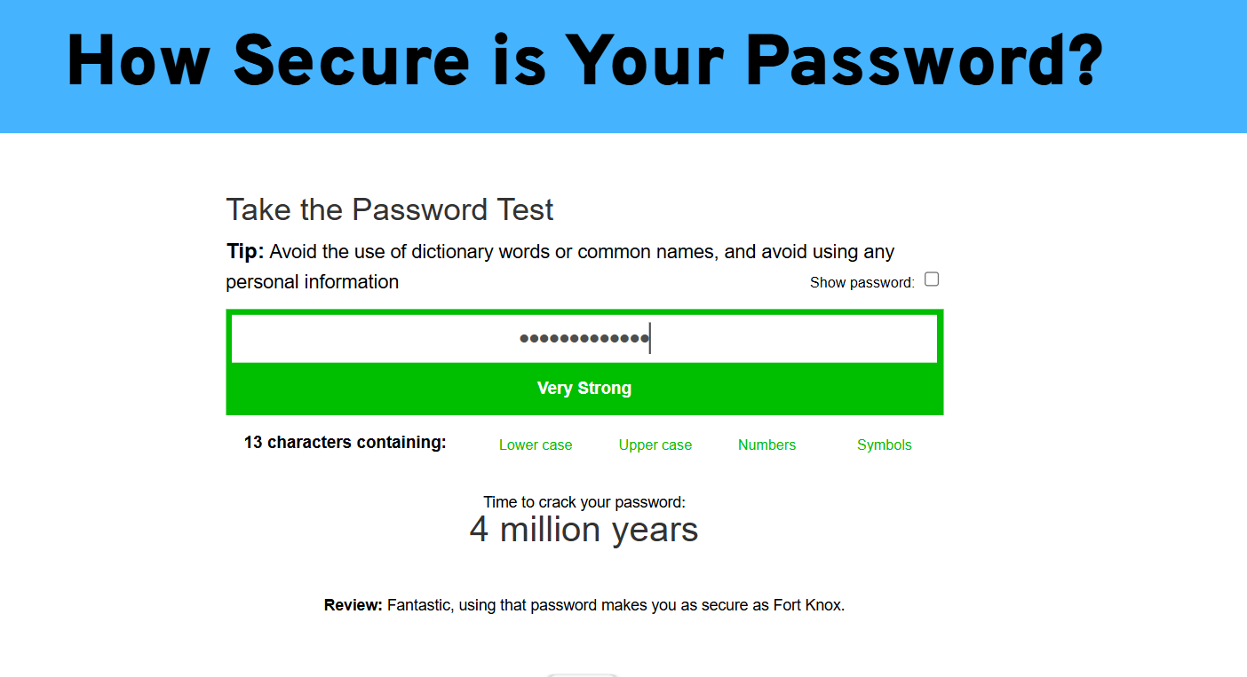

Công thức đặt mật khẩu mạnh
- Dài ít nhất 8 ký tự. Mật khẩu càng dài - càng tốt.
- Sử dụng chữ hoa và chữ thường, số và các ký hiệu đặc biệt. Mật khẩu bao gồm các ký tự hỗn hợp sẽ khó bị bẻ khóa hơn.
- Không chứa các thứ tự bàn phím dễ nhớ.
- Không dựa trên thông tin cá nhân của bạn.
- Mật khẩu là duy nhất cho mỗi tài khoản bạn có.

Thực hành bật 2FA cho email
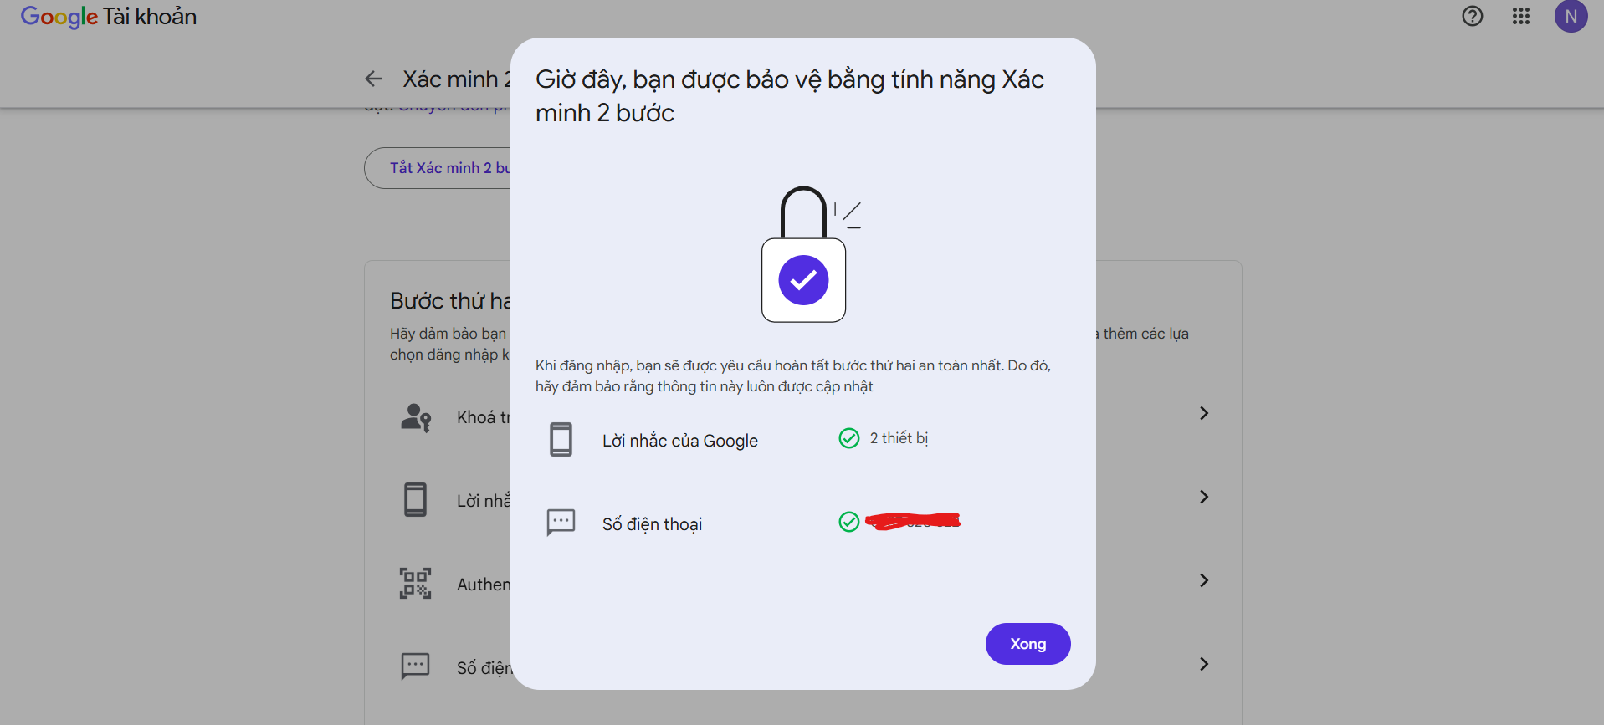

Quy tắc bảo mật tài khoản
1. Quản lý mật khẩu
- Sử dụng mật khẩu mạnh
- Tránh mật khẩu dễ đoán: Không dùng thông tin cá nhân như ngày sinh, số điện thoại hay các chuỗi ký tự phổ biến (ví dụ: $123456$123456).
- Đặt mật khẩu riêng cho mỗi tài khoản
- Thay đổi mật khẩu định kỳ hoặc khi nghi ngờ bị lộ
2. Tăng cường bảo mật
- Kích hoạt xác thực hai yếu tố (2FA)
- Thận trọng với liên kết và tệp đính kèm lạ
- Chỉ truy cập từ website chính thức
3. Bảo vệ thiết bị và thông tin cá nhân
- Không chia sẻ thông tin, mã OTP, mã CVV/CVC hay bất kỳ thông tin cá nhân nào khác cho người khác.
- Hạn chế truy cập vào mạng Wi-Fi công cộng không bảo mật khi thực hiện giao dịch.
- Cài đặt các bản cập nhật hệ điều hành và ứng dụng để vá các lỗ hổng bảo mật mới nhất.
- Sử dụng phần mềm diệt virus
- Đăng xuất khỏi các ứng dụng và trang web ngay sau khi sử dụng xong, đặc biệt là trên các thiết bị công cộng hoặc chia sẻ.

